Tampilan awal

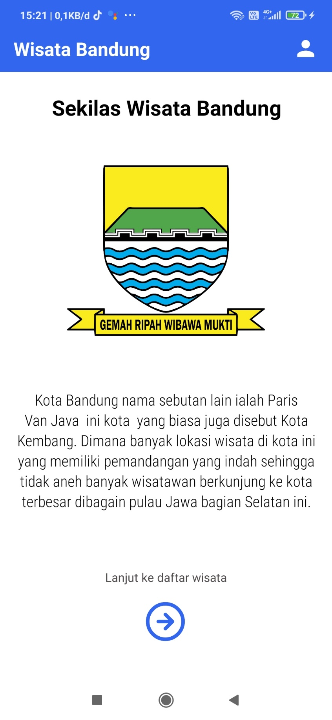

Tampilan Daftar Wisata

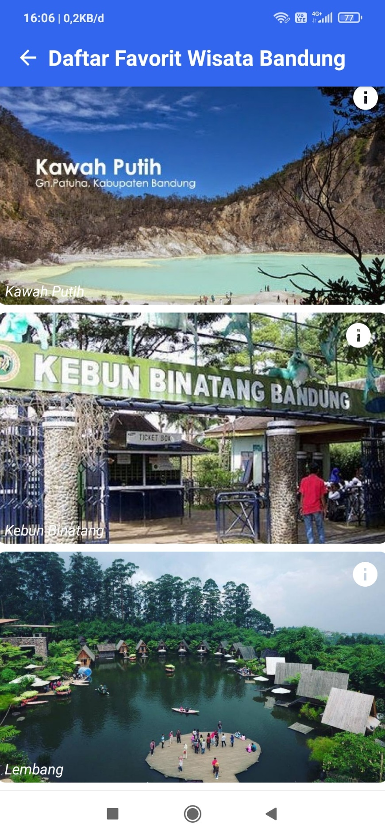

Detail Wisata Alun-alun Bandung

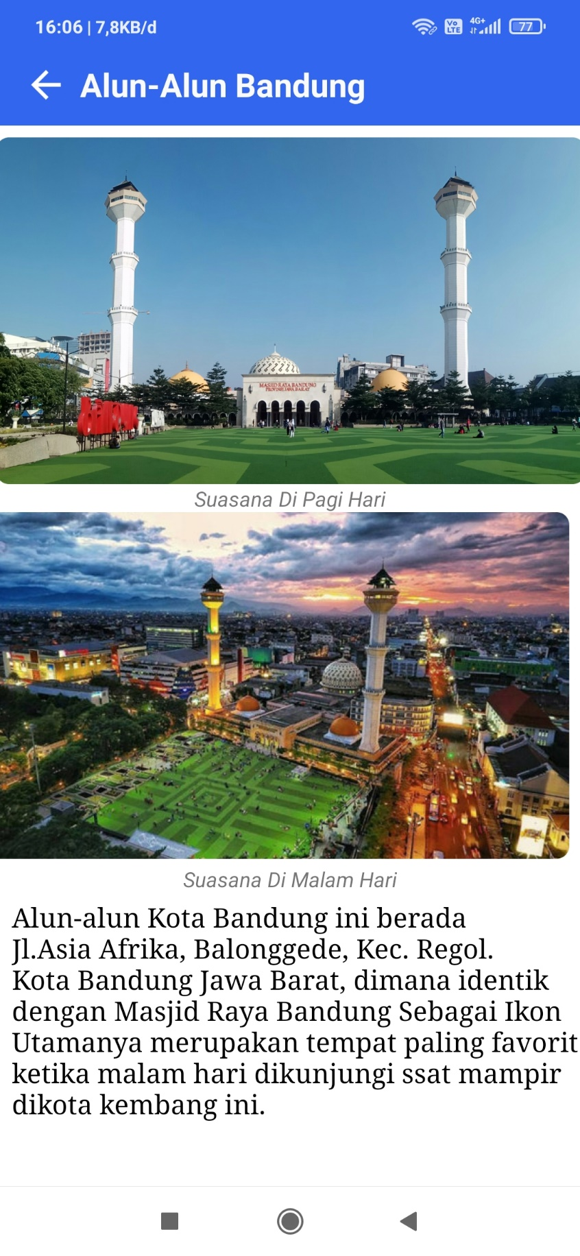

Detail Wisata Kawah Putih

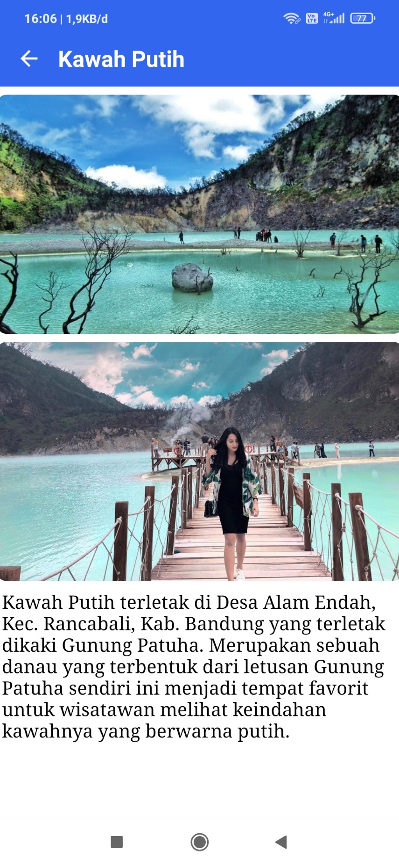

Detail Wisata Kebun Binatang

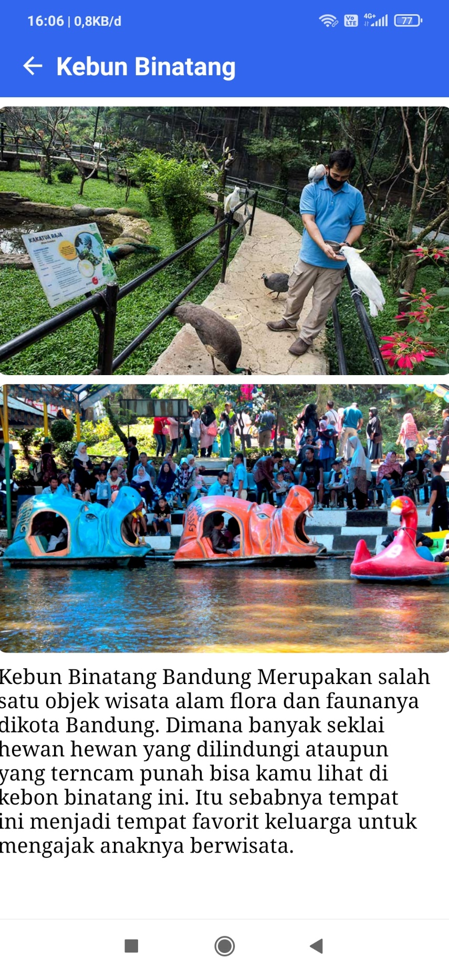

Detail Wisata Lembang

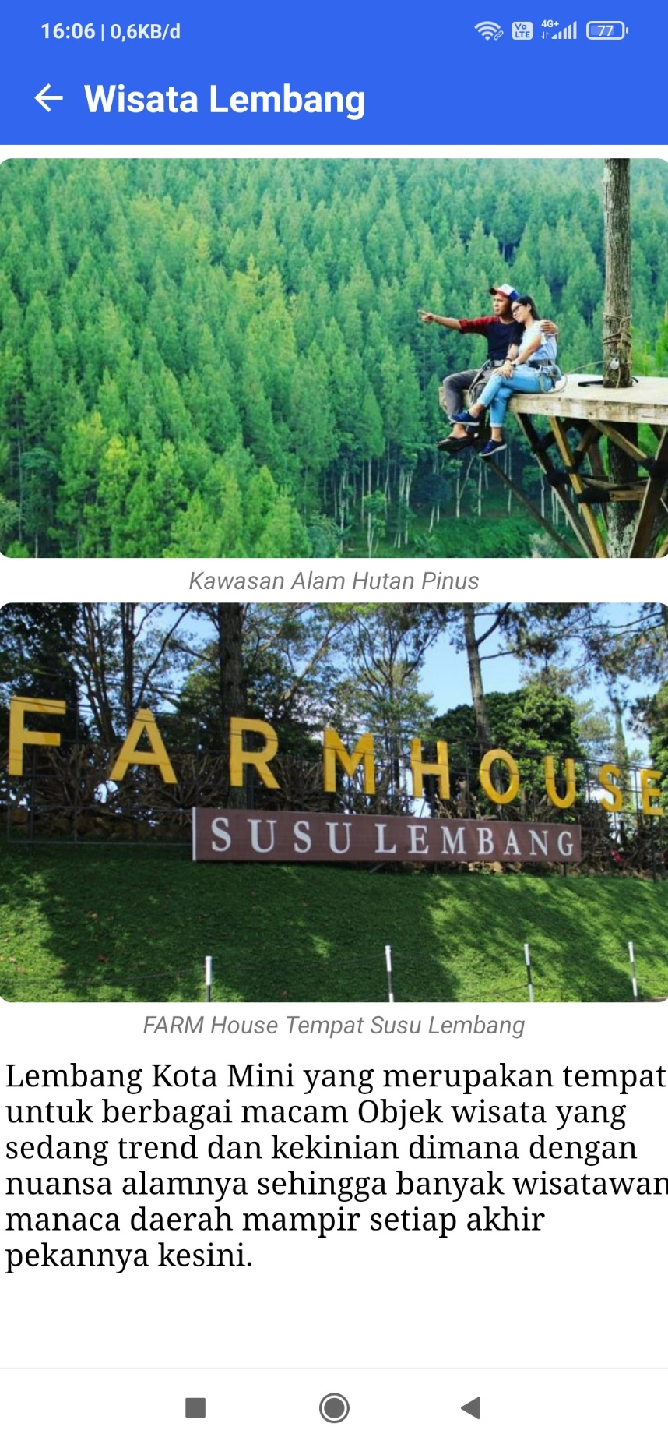

Detail Info Pembuat

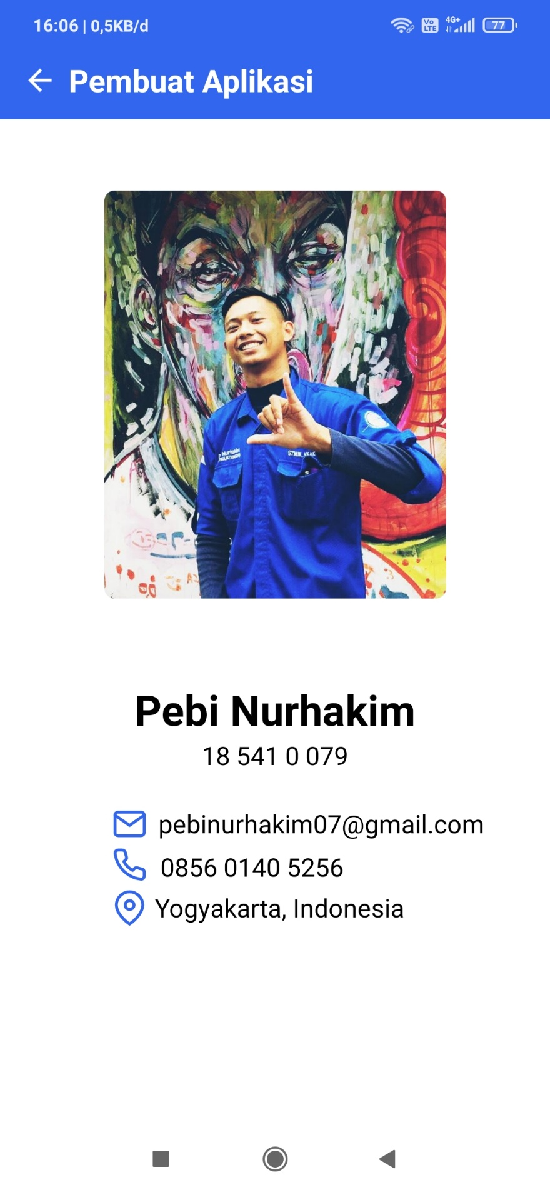

Tampilan Launcher

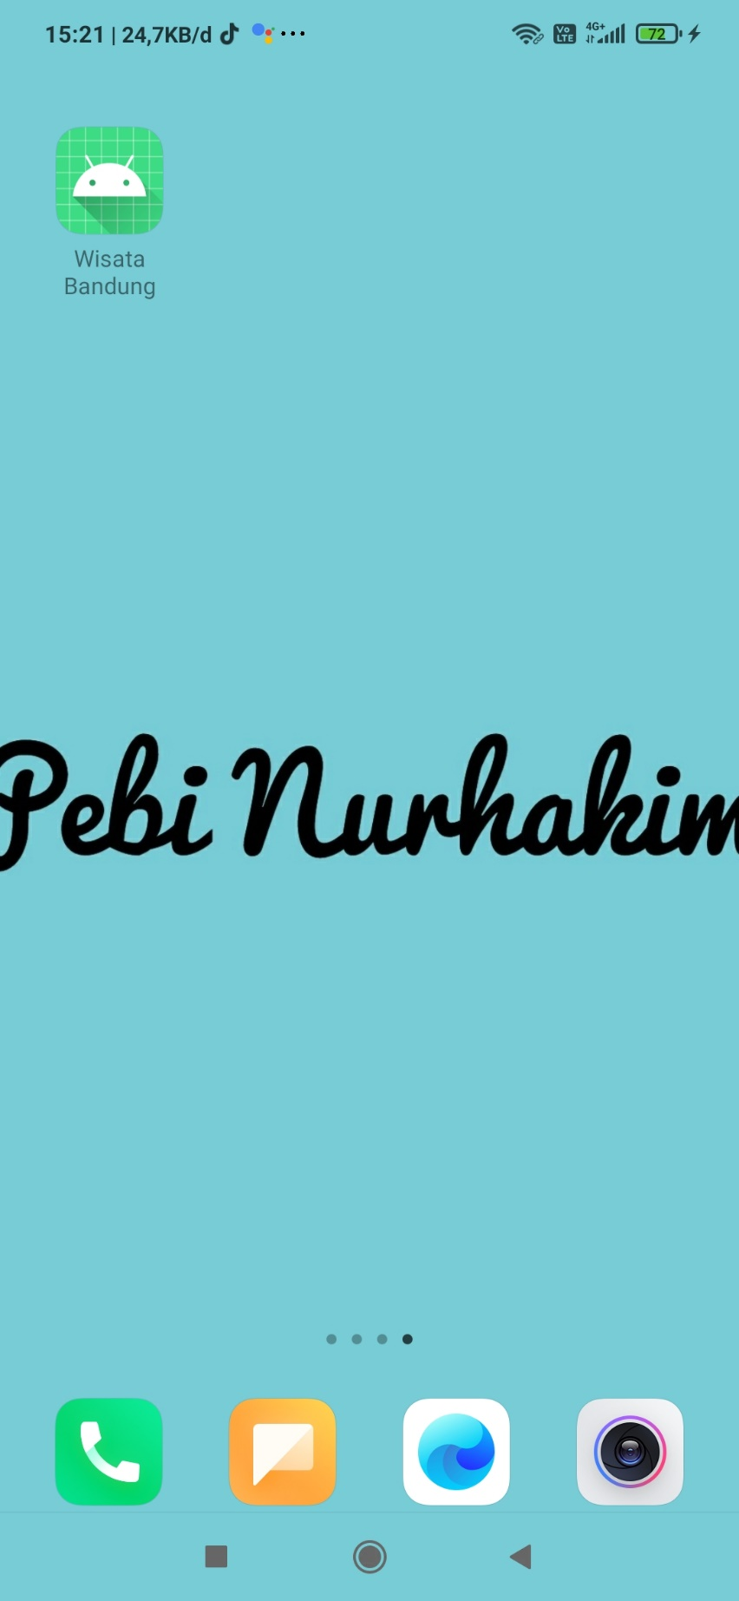

Pada Project kali ini saya membuat sebuah apps tentang wisata yang ada dikota bandung dimana saya membuat informasi tentang wisata favorit yang ada dikota bandung.

Pada hal ini saya kekurangannya saya belum bisa mengganti launcher atau iconnya dihanphone dimana hal ini saya belum bisa mengimplementasikannya.